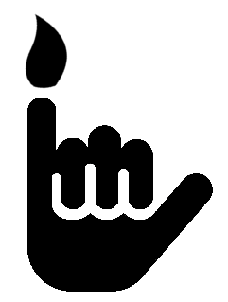

Preisliste
Instinctive-Movement
Rafael Kampl

Public-Painting
Halbtags (+/- 4h) 300€
Ganztägig (+/- 8h) 500€
Individuelle Anfragen sehr gern möglich!

Zusätzlich verrechne ich eine Anreisepauschale je nach Veranstaltungsort!

Wichtig:
Das Honorar für das Public-Painting + die Anreisepauschale beinhalten sämtliche Nebenkosten (Farbe, Leinwand, ec.).

Nach Fertigstellung können Sie das Bild direkt mit nach Hause nehmen.
Zusätzlich erhalten Sie noch ein Zeitraffervideo, das den ganzen Prozess nochmals in wenigen Sekunden veranschaulicht.

DANKE,
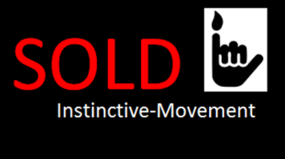
Rafael Kampl

